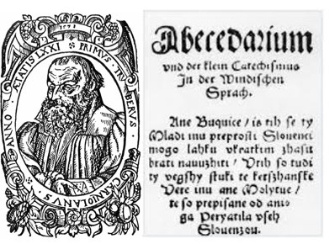
- Kdo je bil Primož Trubar?

- Zakaj je pomemben za Slovence še danes?

- a) Opiši pot od Črnomlja do Trubarjevega rojstnega kraja _______________ (navedi rojstno kraj).

b)navedi vsaj 3 večje kraje in povej vsaj 1 njihovo značilnost oz. pomen:
- ___________________________________________________________________________
- ___________________________________________________________________________
- ___________________________________________________________________________

- Na začetku smo povedali, da je bil Trubar najverjetneje rojen junija 1508, to je v __________ stoletju. Pojasni, zakaj ni naveden točni datum?

- Primož Trubar je bil po poklicu ____________________. Kje vse, v katerih krajih se je šolal?

- Ali je bil poročen? Pojasni in opiši svoj odgovor.

- V obdobju, ko je Trubar živel, je življenje potekalo zelo počasi. Bilo pa je to tudi obdobje hudih bolezni, v tem obdobju je bila najhujša ___________. To je bilo obdobje turških vpadov, prišli so celo na Dunaj in vplivali na šolanje Trubarja. Kako?

- Trubar je učil čisto in preprosto vero, ki naj bi jo vsi razumeli, zato je nasprotoval maševanju v latinskem jeziku. Reformatorji se niso strinjali s tem, da je potrebno cerkvi plačevati denar, da bi jim bog odpustil grehe. Kot zagovornik teh idej je leta 1550 v gotici napisal:

- _________________, kjer so zapisane preproste osnove biblijske vere. Dodal je tudi nekaj pesmi, ker je bil mnenja, da si bodo ljudje še bolj zapomnili, če bodo tudi peli zraven.
- ___________________, kjer je podaj osnovna navodila za branje in skrajšani katekizem.
Čez 5 let je obe knjigi izdal še v latinici, ki jo Slovenci uporabljamo še danes/danes več ne uporabljamo. (obkroži)
- Na katerem € kovancu je Primož Trubar? Oglej si ga.

- S pomočjo povezave navedi še nekaj del Primoža Trubarja. Oglej si tudi razliko med gotico in latinico (namig: pojdi na Katekizem in Abecednik leta 1550 in 5 let pozneje).
https://sl.wikipedia.org/wiki/Primo%C5%BE_Trubar

- Kulturni dan doživeti v živo bi bilo sigurno bolj zanimivo. Kakšen vtis pa je naredila na vas virtualna različica? Kaj si želite v bodoče, če bomo še vedno delali na daljavo?

